ZGODOVINA 8: Ponedeljek, 18. 5. 2020
Oglej si slike in ustno odgovori na vprašanja. Pomagaj si s slikami v U, str. 109 – 111.

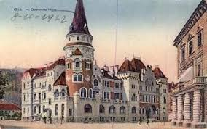
Nemci so na Slovenskem ustanavljali »nemške hiše«.
Čemu so služile?

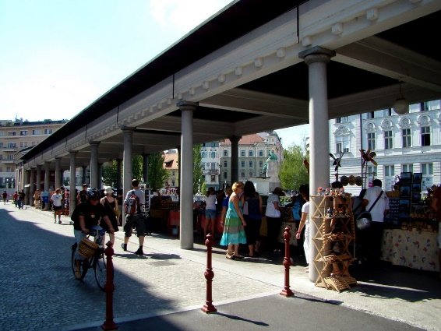
Adamič-Lundrovo nabrežje – tu smo bili v 6. razredu, ko smo si ogledali Znanfest z učiteljico Urško.
Zakaj se ta kraj tako imenuje?

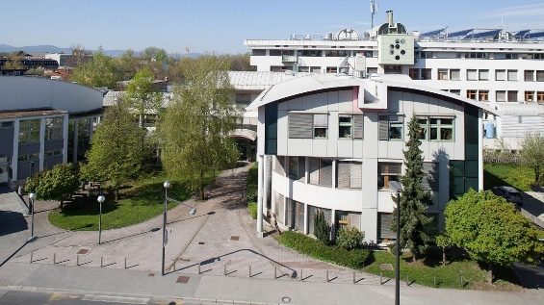
To je Institut Jožefa Stefana (napiše se Stefan, izgovarja se Štefan - v nemščini se zveza st izgovarja kot št).
Kje si slišal to ime?
V povezavi s čim?
Kje se nahaja ta Institut?

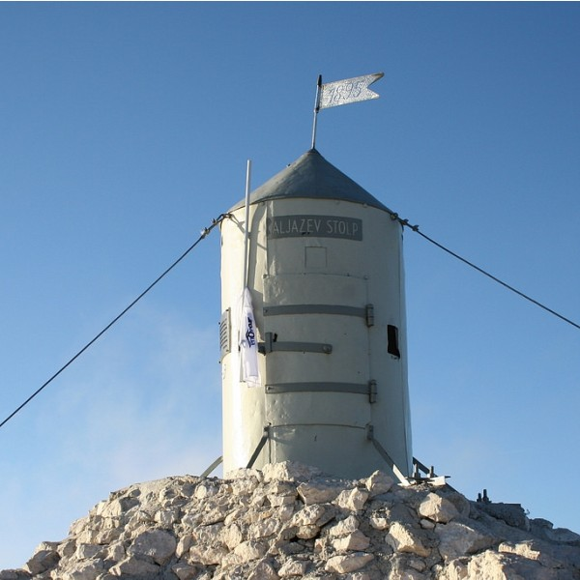

Priljubljen rek pravi: »Vsak pravi Slovenec mora biti vsaj enkrat v življenju na ….« Kje?
Ti je znan ta stolp? Kaj piše na stolpu?
Po kom ima ime?

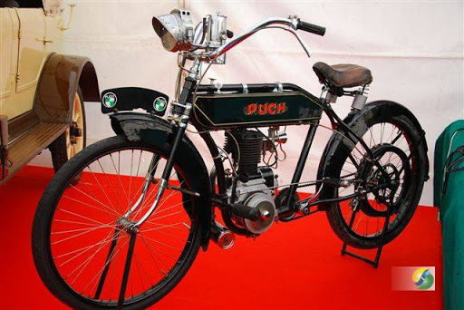
Janez Puch je bil Slovenec, ki je odprl tovarno v Gradcu in je izdeloval motorna kolesa.
Fantje, bi se poskusili voziti s tem motorjem?

NAVODILA ZA DELO:
V učbeniki, na straneh 109 – 110, boste prebrali besedilo in rešili naslednje naloge.
Naloge prepišeš v zvezek, tako da najprej prepišeš vprašanje in potem izbereš med danimi odgovori in prepišeš pravilen v zvezek.

V zvezek napiši naslov: SLOVENCI NA PRELOMU 19. STOLETJA
- Na izboljšan položaj slovenskega naroda na prelomu stoletja je vplivalo (zapiši 1 rešitev):
- širjenje absolutizma, ki je omogočil uveljavljanje nemščine v urade in šole.
- širjenje parlamentarne monarhije, ki je omogočilo uveljavljanje slovenščine v urade in šole.
- širjenje parlamentarne demokracije, ki je omogočilo uveljavljanje slovenščine v urade in šole.

- V besedilo vstavi naslednje pojma: mesta, Italijanov, nemški nacionalizem, Madžarov, Nemci, ponemčevanje = germanizacijo, nemškutarji, na Koroškem, na podeželju, na Štajerskem, na Kranjskem (tega ne prepisuj, samo spodnji del prepiši in vstavi besede).

Slovenci so imeli večino v deželnem zboru na _______________________. _________________ so bili Slovenci večinsko prebivalstvo, a v mestih so še vedno prevladovali ______________________. ___________________________ je v uradih in šolah prevladovala nemščina. Slovenci so prevladovali na _______________________, _________________ pa so bila v rokah Nemcev. V slovenskih dežel se je zaradi nemške prevlade v politiki in gospodarstvu slovenskih dežel širil __________________________.
Tako so Nemci pospeševali __________________________________________________
Slovenskih dežel, na zahodu se je povečal pritisk ___________________, V Prekmurju in Porabju pa je bil močan pritisk ____________________________. Tiste Slovence, ki so sodelovali z Nemci, so imenovali _______________________________.

- Širjenje šol na Slovenskem (odgovori na kratko, prepiši):
- začetek 8-letne osnovne šole z zakonom iz leta - ___________,
- učenci so bili stari - _________________,
- učili so se - ____________________________________________________________,
č.) zaradi zakona iz 1869 je naraslo - _____________________________,
- med Slovenci se je zmanjšala - ____________________,
- največ šol s slovenskim učnim jezikom - ___________________________________,
- širile so se tudi šole za dekleta - __________________________________________,
- prva vidnejša slovenska pisateljica na prelomu stoletja je bila - ___________________.

- Uspehi slovenske znanosti na prelomu stoletja: (poveži slovenske znanstvenike s področji znanosti oz. tehnike, na katerem so delovali – navodila v oklepaju ne prepiši, drugo pa)
- Anton Codelli 1. fizika
- Janez Puh (Puch) 2. organska kemija
- Edvard Rusjan 3. radiotehnika
- Fritz Pregl 4. letalstvo
- Jožef Stefan 5. motorna kolesa

Zapis v zvezku mora biti tak – tako moraš TI imeti zapisano v zvezku:

SLOVENCI NA PRELOMU 19. STOLETJA

- Na izboljšan položaj slovenskega naroda na prelomu stoletja je vplivalo ……

- Slovenci so imeli večino v deželnem zboru na _______________________. _________________ so bili Slovenci večinsko prebivalstvo, a v mestih so še vedno prevladovali ______________________. ___________________________ je v uradih in šolah prevladovala nemščina. Slovenci so prevladovali na _______________________, _________________ pa so bila v rokah Nemcev. V slovenskih dežel se je zaradi nemške prevlade v politiki in gospodarstvu slovenskih dežel širil __________________________.
Tako so Nemci pospeševali __________________________________________________
Slovenskih dežel, na zahodu se je povečal pritisk ___________________, V Prekmurju in Porabju pa je bil močan pritisk ____________________________. Tiste Slovence, ki so sodelovali z Nemci, so imenovali _______________________________.

- Širjenje šol na Slovenskem:
- začetek 8-letne osnovne šole z zakonom iz leta - ___________,
- učenci so bili stari - _________________,
- učili so se - ____________________________________________________________,
č.) zaradi zakona iz 1869 je naraslo - _____________________________,
- med Slovenci se je zmanjšala - ____________________,
- največ šol s slovenskim učnim jezikom - ___________________________________,
- širile so se tudi šole za dekleta - __________________________________________,
- prva vidnejša slovenska pisateljica na prelomu stoletja je bila - ___________________.

- Uspehi slovenske znanosti na prelomu stoletja:
- Anton Codelli 1. fizika
- Janez Puh (Puch) 2. organska kemija
- Edvard Rusjan 3. radiotehnika
č.) Fritz Pregl 4. letalstvo
- Jožef Stefan 5. motorna kolesa

